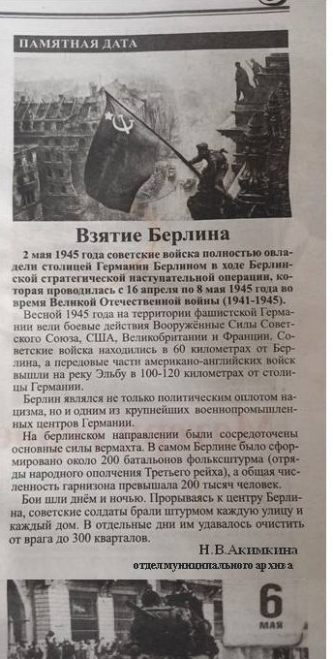

Статья в районной газете «Примокшанье», 6 мая 2023г.

